***Centro de Formación Profesional***



***“Las Naves Salesianos”***

**Aarón Cañamero Mochales**

**2019/10/28**

1. Abre el CPUZ en tu equipo y responde a las siguientes cuestiones, agregando una

imagen donde corrobore lo indicado (pantallazo):

* 1. Marca y modelo del procesador

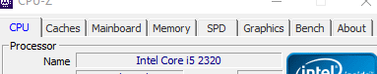

**I5 2320**

* 1. Socket donde está conectado el procesador



* 1. Frecuencia de reloj



* 1. Multiplicador



* 1. Tamaño total de los niveles de cache: L1, L2 y L3

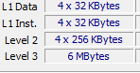

**L1 256KBytes**

**L2 1024 KBytes**

**L3 6 MBytes**

* 1. Temperatura procesador

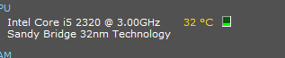

1. Al igual que el ejercicio anterior, pero con los siguientes procesadores:
   1. Intel Core i9-7980XE 2.6Ghz

**Intel I9 2.6 Ghz.**

**LGA**

**4,2Ghz**

**24,75 MB de cache.**

**32 MULTIPLICADOR**

**94 °C**

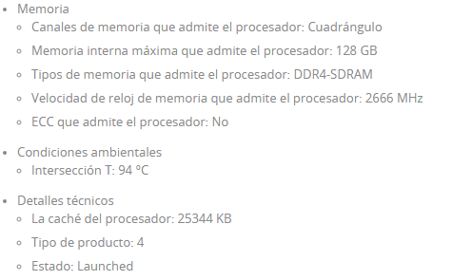

* 1. Intel i7-6900K 3.2Ghz

**I7 6900K**

**3.2Ghz**

**14nm**

**Lga**

**FCLGA2011-3**

**32 multiple**

**4 memorias de cache**

**30MB EN TOTAL**

**94 GRADOS DE TEMPERATURA**

* 1. **AMD Ryzen Threadripper 1950X 3.4GHz**

**Ryzen threadripper 1950 X**

**3.4 Ghz**

**LGA**

**Socket TR4**

**L1 CACHE 1200**

**L2 CACHE 8 MB**

**L3 32MB**

**14NM**

**68 GRADOS DE TEMPERATURA**

**32 DE MULTIPLICADOR**

1. Completa la tabla con los ejercicios de clase:

|  |  |  |  |
| --- | --- | --- | --- |
| **PROCESADOR** | **FRECUENCIA** | **MARCA Y**  **MODELO** | **ORIGEN FABRICACION** |
| **ZIF** | **1.5Ghz** | **Intel Pentium 4** | **Costa rica** |
| **ZIF** | **1.66Ghz** | **AMD Semprom** | **Malasia** |
| **ZIF** | **2,4Ghz** | **AMD ATHLON 62X2** | **Malasia** |
| **ZIF** | **1.8 Ghz** | **Intel Pentium 4** | **Malasia** |
| **ZIF** | **2.66 Ghz** | **Intel Pentium 4** | **Malasia** |
| **LGA** | **2.93 Ghz** | **Intel Core 2 DUO** | **Costa rica** |
| **LGA** | **2.33Ghz** | **Intel Core 2 DUO** | **Costa rica** |

1. Explica el proceso de fabricación de un procesador (video de clase)

**Cuando crean los procesadores, necesitan mucho silicio, el cual encuentran en minas de áfrica, cuando tienen ese mineral que es perfecto para conducir o no la electricidad de los transistores, lo pulen y hacen una especie de lápiz gigante con este mineral, que pesa 200kg aproximadamente, después lo cortan en finas laminas en los cuales lo hacen en una habitación con aire 100 veces más limpio que en un quirófano, porque si no cada mota de polvo puede destruir un disco y después crear los circuitos en este caso sales millones.**